테이블 관리
테이블 관리 메뉴를 클릭하면 전체 테이블 목록이 표시됩니다.
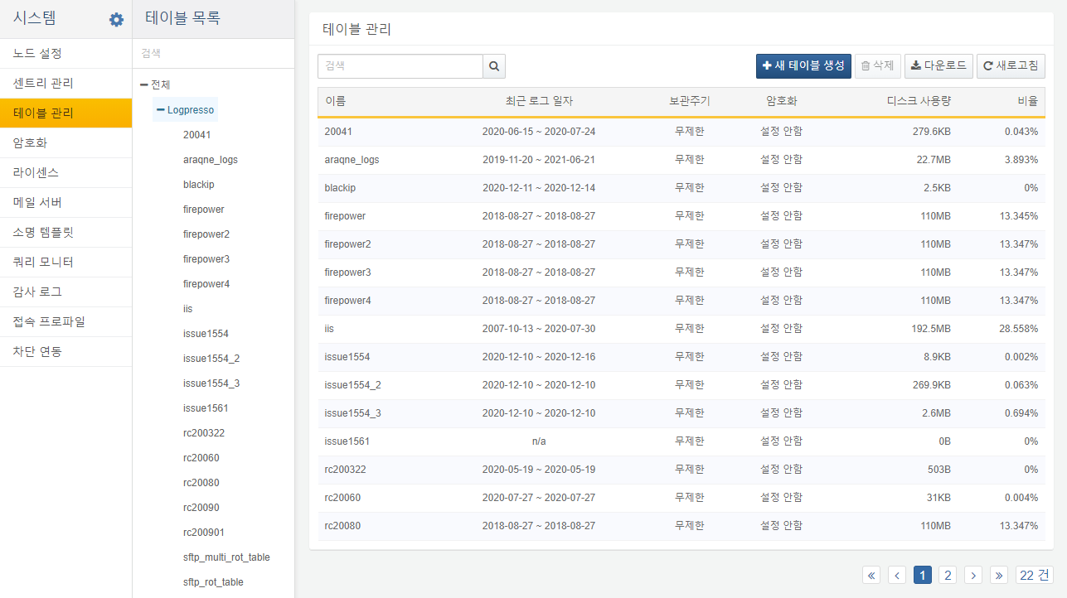
트리에서 테이블 이름을 클릭하면 해당 테이블 정보를 조회할 수 있습니다.
- 기본 정보: 데이터 배열, 압축 방식, 암호화, 테이블 공유, 디스크 사용량 등이 표시되는 탭입니다.
- 인덱스: 테이블 인덱스 정보가 표시되는 탭입니다.
- 데이터: 최근 입력된 데이터 100건이 표시되는 탭입니다.
